Democratización del consumo, integración institucional y cadenas de valor: El caso de la distribuidora mutual de Arroyito.

Eje N° 11- Responsabilidad Social Empresarial, Negocios Inclusivos y Organizaciones Sociales. Las nuevas formas de gestionar.
Autores:
Ramos, Pedro Francisco. Asociación Mutual Soberanía – San Martín 1515, Río Cuarto. pacosalta@gmail.com.
Braida, Mario Hugo (Asociación Mutual Soberanía) Asociación Mutual Soberanía – San Martín 1515, Río Cuarto - mhbraida@gmail.com.
Braida Baldo, Aylén (IAPCS UNVM) – 25 de mayo 1065, Ciudad de Córdoba. aylenbraida@gmail.com.
Palabras clave: Mutualismo- redes- economía social y solidaria
Resumen:
El presente proyecto de investigación exploratoria tiene como objetivo analizar un proceso de constitución y consolidación territorial de una experiencia de mutualismo entre mutuales. Se trata de una evolución escalar en las redes de consumo mutual, en donde los principales beneficiarios son familias y pequeños comercios locales. Una experiencia que retoma los valores solidarios y redistributivos del mutualismo, avanzando en la consolidación de redes multi-actorales y multi-escalares entre organizaciones de la economía popular; que trascienden la persecución del lucro como medio y fin último para posicionar como protagonista, en cambio, al sustento de las instituciones hermanadas y a la mejora de la calidad y cantidad de consumo de sus asociados, y por ende, de su calidad de vida. A partir de trabajo de observación, entrevistas y análisis de datos secundarios centrados en el proceso de articulación interinstitucional, se intentará avanzar en algunas reflexiones sobre los límites y posibilidades que ofrecen estas experiencias, con una mirada a ampliar la sinergia de las cadenas de agregado de valor desde las economías no tradicionales; enmarcados en procesos de articulación público-privada, colectivamente concebidos y como herramientas que aportan al desarrollo local y a la mejora de las condiciones de vida, especialmente en pequeñas y medianas localidades.
Un breve repaso histórico del mutualismo..
  - ¿Cómo nos explica el contexto socioeconómico y político el impulso a la constitución de este tipo de experiencias?
El objetivo de este documento es intentar responder, así sea superficialmente, a estos interrogantes; a partir de analizar un proceso de constitución y consolidación territorial de una experiencia de mutualismo entre mutuales. En primer lugar, es menester realizar un breve repaso histórico de la trayectoria del mutualismo en Argentina, con el único objetivo de contextualizar y brindar sustento al tinte innovador del caso analizado.
Empezamos por preguntarnos: ¿Qué es una mutual? ¿Qué objetivos plantea en su constitución? Gentile (2016) las define como entidades sin fines de lucro, sostenidas por el aporte de sus asociados en donde un grupo de personas asociadas libremente, bajo una forma legal específica, se reúne para solucionar problemas comunes, teniendo por guía la solidaridad y por finalidad contribuir al logro del bienestar material y espiritual de sus miembros.
Es decir: las mutuales, a diferencia de otras entidades sin fines de lucro como las cooperativas u ONG´s, tienen como objetivo de constitución una acción: la acción misma de mutualizarse; de solucionar colectivamente alguna problemática o demanda que reúne a ciertas personas , que encuentran en esta asociación una herramienta para solucionar las necesidades.
Desde su propia constitución, las mutuales poseen un tinte fuertemente local; este grupo de personas reunidas con el mismo fin de mutualizarse debe conocerse entre sí, entender de una manera similar las trayectorias personales y colectivas e identificar una problemática territorial. Es por ello que las mutuales se identifican fuertemente con territorios específicos (especialmente en localidades del interior de las provincias de Argentina), ya que actúan con una lógica eminentemente opuesta a las empresas privadas prestadoras de servicios, cuyo fin último recae en el lucro y el rendimiento de la inversión y no en la respuesta a una demanda territorial específica.
La primera mutual documentada de Argentina fue fundada en 1899 ,y durante casi cien años, el rol de las mutuales rondaba en la posibilidad de socializarse, generar respuestas comunes a necesidades de vinculación y contención de los asociados en momentos cotidianos y extraordinarios en las trayectorias de vida: así, las mutuales adquirieron un perfil de contención y recreación en aquellas actividades sociales, que precisaban de la participación de un número de personas para poder efectuarse. Esto explica la fuerte asociación del mutualismo con los clubes locales de deporte y, en general, con las pequeñas localidades.
La fuerte crisis económica y social argentina posterior a la financiarización de la economía en la década de los ´90 fue el proceso que definió el momento bisagra del mutualismo, a partir de la retirada territorial de las entidades financieras privadas y la consecuente pérdida de la capacidad de crédito en pequeñas y medianas localidades del interior de las provincias en Argentina.
Las mutuales, entonces, comenzaron a constituirse dentro de los reglamentos establecidos como instituciones prestadoras de crédito; reemplazando las prestaciones otrora brindadas por los bancos privados. Este “reemplazo” fue rápido y contundente, en respuesta a la fuerte demanda de los miembros asociados. Es importante remarcar esta cuestión: a diferencia de otro tipo de entidades, el fin de las mutuales es la práctica del mutualismo y no una prestación de un servicio, producto o necesidad puntual; lo que facilita enormemente los procesos de reconversión y transformación de estas entidades para brindar respuesta a las demandas identificadas en el territorio.
Cuando hubo pasado la fuerte crisis financiera en Argentina, las entidades privadas fueron nuevamente ampliando la prestación de crédito en los territorios. Y lo que sigue a esto ya no es historia si no actualidad: La exitosa reconversión en épocas de crisis aguda y la eficacia en la resolución de una problemática que en aquel momento resultó acuciante, generaron capacidades técnicas, humanas y sociales en las entidades mutuales, que hoy permiten la apertura en la prestación de servicios del sector, apertura cuya principal característica tiene que ver con la respuesta a una necesidad real de quienes se asocian bajo este sistema, y esta necesidad por lo general no está debidamente ofrecida por el sector privado.
La enorme complejidad que hoy atraviesa las realidades locales y regionales y el proceso que Fleury (2002), denomina una “creciente diferenciación del tejido social”, ponen sobre la mesa la necesidad de constituir nuevas formas de coordinación social, ya que los actores tradicionales (el Mercado y el Estado) ya no pueden construir esa coordinación de manera individual y sin la incorporación de otros actores.

De esta forma, y debido a la creciente emergencia en los últimos años de la problemática de la soberanía alimentaria, el acceso equitativo a una alimentación integral y los impactos negativos que acarrean las cadenas largas de comercialización (las cadenas de distribución en las que participan varios intermediarios agregando costes y tiempos en el periodo de distribución y generando un fuerte impacto ambiental), el sector mutual comenzó a identificar estas problemáticas territoriales; comenzando a generar diversas acciones que puedan dar respuesta a la demanda de los asociados.
Presentación del caso
La Asociación Mutual Cordobesa 6 de Abril, con sede en la localidad de La Tordilla y la Mutual Soberanía de la Ciudad de Río Cuarto son dos organizaciones de la sociedad civil con una larga trayectoria en servicios, funcionando desde su génesis como entes de la economía popular.
Estas instituciones se especializan en diferentes servicios en sus territorios de intervención: Mientras que la Mutual Soberanía de Río Cuarto se centra mayormente en la prestación de fondos de cobertura de cultivos de pequeños productores, farmacia y vivienda, la Asociación Mutual Cordobesa 6 de Abril, luego de un recambio de autoridades, se constituye como prestadora de servicios de proveeduría mutual en tres localidades cordobesas.
El encuentro e intercambio entre ambas mutuales en los espacios de formación de FEMUCOR (Federación de Mutuales de Córdoba) generó un vínculo entre ambos actores, que tuvo como fruto un hermanamiento entre ambas mutuales mediante un convenio de reciprocidad institucional.
Es a partir de este vínculo que ambas entidades avanzaron en la adquisición conjunta de un fondo de comercio/distribuidora de alimentos localizada en la Ciudad de Arroyito, Dpto. San Justo, transformando a la misma en una proveeduría mutual con el objetivo de ampliar territorialmente los servicios de ambas mutuales y reducir, desde la escala, los costos de adquisición de los alimentos al tener soporte espacial para la compra mayorista y mayor capacidad de negociación de precios.
El sistema de provisión se organiza a partir de las sedes centrales y las filiales de ambas mutuales, estableciendo nexos de articulación regional con asociados (personas físicas) y pequeños comercios locales. Las compras se organizan bajo un criterio de compras de cercanía, trabajando en conjunto con las pequeñas y micro empresas, las empresas de agricultura familiar y de la economía popular, para generar una red de distribución de sus productos que llegue a las góndolas, con una campaña de difusión de estos productos que no tienen la publicidad de las grandes marcas. (INAES, 2021)
Mencionamos anteriormente las problemáticas que se presentan en las cadenas largas de comercialización: impactos en el costo (impactando en el precio al consumidor final) y disponibilidad de los productos; además del impacto ambiental derivado por el transporte y la distribución de los mismos.
Este caso de proveeduría mutual, en contraposición, se trata de un proceso que acorta la cadena producción-mayorista-minorista- consumo, tanto en los costos e impactos en el precio ( ya que la cadena de precios de descarga hacia el consumidor se corta en la segunda etapa del proceso), como en los impactos ambientales, estableciendo corredores de provisión en donde el transporte no viaja vacío: la provisión de los alimentos disponibles en las góndolas de las proveedurías de venta mutuales establece compras de cercanía en cada una de las filiales y distribuye constantemente lo que va adquiriendo en cada localidad que descarga.
A continuación se presenta un gráfico que permite ampliar esta cuestión:
DISTRIBUIDORA MUTUAL
SEDE/FILIAL DE PROVEEDURÍA ASOCIADA 1
PRODUCTO LOCAL/REGIONAL DE CERCANÍA
PRODUCTO LOCAL/REGIONAL DE CERCANÍA
PRODUCTO LOCAL/REGIONAL DE CERCANÍA
PRODUCTO LOCAL/REGIONAL DE CERCANÍA
SEDE/FILIAL DE PROVEEDURÍA ASOCIADA 3
SEDE/FILIAL DE PROVEEDURÍA ASOCIADA 2
PRODUCTO LOCAL/REGIONAL DE CERCANÍA

Imagen I: Elaboración propia
De esta manera, la experiencia se cataloga como un caso exitoso de mutualismo entre mutuales, generando un impacto real y medible no solamente en la capacidad de compra de los asociados, sino también en el movimiento de la economía local y regional , cuyo principal problema es la dificultad en la competencia de precios con las grandes productoras de alimentos, fuertemente concentradas a nivel país.
A nivel de indicadores, este grupo asociativo toma tres categorías de medición de impacto de la experiencia: estructura territorial en sedes y filial, prestación de servicios y puestos de trabajo generados por la mutual.
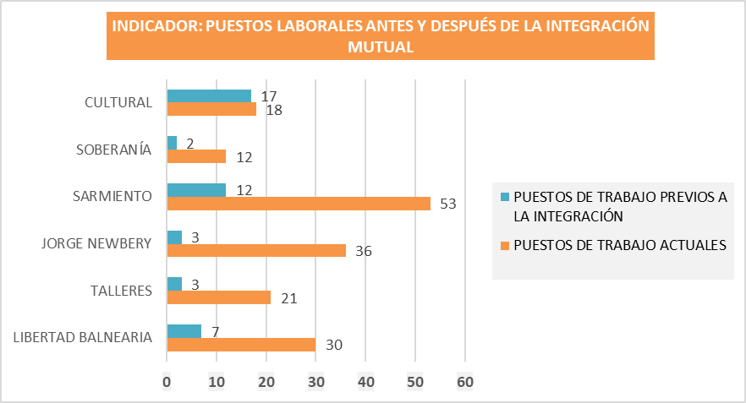
A continuación se detallan dos de estos indicadores tomados en cada una de las mutuales asociadas a la cadena de compra y distribución:
Gráfico 1: Elaboración propia

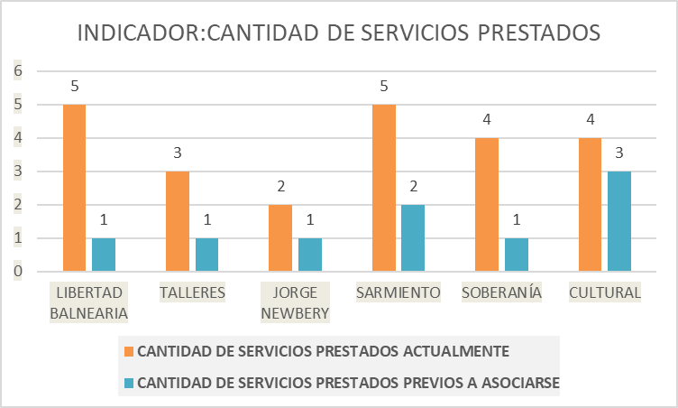
Gráfico 2: Elaboración propia

No es el objetivo de este trabajo profundizar en los indicadores ni los métodos de evaluación; tampoco arribar a conclusiones determinantes en la generalidad de la aplicación de estas experiencias. Sin embargo, es posible afirmar, al menos, tres cuestiones:
En primer lugar, que el asociativismo entre mutuales permite acrecentar los puestos de trabajo locales, manteniendo las identidades e idiosincrasias de cada una de las entidades;
En segundo lugar, este tipo de procesos permite ganar terreno en ampliar la prestación de los servicios;
Y en tercer lugar, visto desde un punto de vista del desarrollo territorial, las mutuales que integran procesos asociativos amplían las capacidades humanas, sociales y de lectura de demandas territoriales, así como la generación de puestos de trabajo locales cuya movilización económica no va a rendir cuentas hacia otro lado más que el territorio local y/o regional.
Algunas lecturas desde la complejidad y los procesos de coordinación social
¿A qué nos referimos con que este tipo de experiencias se enmarcan en la ampliación de los actores que participan de los procesos de coordinación social? ¿Qué particularidades le otorga a este proceso que la red se encuentre bajo el marco estructurante y normativo de la economía popular?
En primer lugar, el impulso y fortalecimiento de las redes como estructura de coordinación y gestión social está atravesado por un contexto político, económico y social; tanto en los procesos históricos globales como en aquellos hitos disruptivos como la pandemia por COVID-19.
Por otra parte, la importancia creciente de las instituciones supranacionales con una gran acumulación de poder, entre las que se encuentran las empresas multinacionales y los órganos de regulación mundial, acarrearon un proceso de deslocalización, en donde se intenta suprimir al territorio como órgano vivo y cambiante para posicionarlo, en cambio, como un espacio hiperconectado con otras realidades, pero distante de sus propios devenires.
Frente a la propuesta individualizante de la globalización, la construcción de lo social dentro del territorio que habitamos no se limita a la adecuación de estas fuerzas. El avance de los conceptos de redes sociales, cogestión, impulso a la participación y democratización del poder de decisión; junto a la emergencia y fortalecimiento de actores que desafían a la economía tradicional e intentan construir otro tipo de mirada sobre lo dado, son signos de construcción de respuestas frente a la sensación de incompetencia o vacío en el poder de ordenamiento de la vida social de las estructuras tradicionales.
En términos coyunturales, las crisis sistémicas desatadas por la pandemia de COVID-19 impulsaron la necesidad de fortalecer contrarrespuestas, de pensar en nuevas maneras de abordaje frente a una realidad cada vez más compleja. En términos del acceso a la alimentación y las maneras de construir soberanía alimentaria, cada vez más resuenan las posibilidades que brindan los procesos de coordinación y articulación social bajo miradas no tradicionales de la economía.
Esto nos brinda la posibilidad de analizar a esta incipiente red que, además, está atravesada por otra cuestión emergente, que es la economía popular como una estrategia que se posiciona como protagonista; el mutualismo como objetivo y no como medio para un fin, a lo que se suma las significaciones de lo desarrollado por Róvere (2010) cuando propone como un método de “clasificación” de redes el pensar en la red en sí y la red para sí. De acuerdo al autor, las redes en sí tienen que ver con darle fuerza al poder de la articulación, es decir, constituir redes por la fuerza de las mismas, por la capacidad de mejora de procesos cuando se construyen de este modo. Por otro lado, las redes para sí dejan de ser el fin para constituirse como medio: a través de las redes, se mejora la posibilidad de alcanzar objetivos.
A lo que se apunta con esta combinación de conceptos es a repensar cómo se construye territorialmente una articulación entre dos (o más) actores en donde el objetivo de la articulación es hacer mutualismo, mientras que se apunta a crear redes para sí, es decir, a trascender el encuentro como fin en sí mismo, para en su lugar construir vínculos que funcionen como herramientas de transformación de las lógicas dominantes, en este caso en lo referido a la democratización del consumo; especialmente en territorios locales periféricos.
De acuerdo al autor, las redes sociales forman parte de nuevas formas de organización social, que rompen con las estructuras jerárquicas y que promueven, desde la génesis, los valores de horizontalidad, flexibilidad y adaptabilidad. En este sentido, este proceso de mutualismo entre mutuales adquiere significación: se trata de nuevas formas de estructurar la soberanía de consumo de los territorios, al omitir eslabones monopólicos de distribución de alimentos para el consumo de familias y pequeños comercios; la gestión mutual en sí misma promueve la horizontalidad y la solidaridad cuando apela a la sostenibilidad de sus miembros en lugar del lucro como fin último.
El hecho de que esta articulación tenga lugar entre dos mutuales de dos territorios diferentes, dedicadas a servicios distintos, habla de la capacidad de adaptabilidad en la búsqueda de adquisición y facilitación de nuevos servicios a sus asociados, y de la flexibilidad en los objetivos que persiguen en tanto se trata de dos territorios heterogéneos, con necesidades y demandas diferentes. En la propia articulación podemos encontrar esta heterogeneidad y diversidad cuando pensamos en la búsqueda de una solución a una de las problemáticas más comunes a nivel social.
La particularidad de esta experiencia es que se trata de dos actores cuya base de funcionamiento es la economía popular, la horizontalidad y la solidaridad. El reglamento mutualista se sostiene sobre esas bases, que norman la existencia y el funcionamiento material de las entidades que se nuclean con el fin de mutualizar entre un grupo de personas el trabajo colectivo.
Nos encontramos entonces con un proceso asociativo que trasciende lo que Rovere denomina la red en sí (aquellas redes que se conforman por el hecho mismo de gestionar una problemática en formato red) para, en cambio, posicionarse como una red para: desde la génesis de emprender un desafío conjunto, se avanza en la consolidación de un proceso generado desde el actor mutual pero para alcanzar la integración regional.
Lo que confluye finalmente, y de acuerdo a lo propuesto por Suarez y otros (2019) en la generación de espacios que rompen la concepción tradicional del Estado como actor que facilita los procesos de integración y democratización del consumo; para posicionar a otros actores, pertenecientes a la sociedad civil, como representantes de intereses sociales que ponen de manifiesto la existencia de diferentes desigualdades y se constituyen como parte de la respuesta a las problemáticas que causan su génesis; posibilitando, la consolidación de un sistema que haga frente a los grandes monopolios concentradores de alimentos al aumentar las posibilidades de adquisición y distribución de consumibles a quienes formen parte de la red de servicio de estas mutuales: esto avanza en una estrategia de apertura de negociación con otros actores privados que forman parte de los territorios de incidencia de las mutuales asociadas, así como con los Estados locales, provinciales y nacionales que avancen en espacios de diálogo y concertación de alternativas.

Algunas conclusiones
En base a todo lo desarrollado, mucho de ello de manera preliminar y teniendo en cuenta que se trata de una experiencia sumamente reciente, consideramos que uno de los principales desafíos que se abren a partir de esta experiencia tiene que ver con la capacidad de expansión de escala a nivel territorial, teniendo en cuenta que los procesos promotores de valores con la importancia de democratizar el acceso a la alimentación se enfrentan con grandes estructuras monopólicas, cuya acumulación de poder puede dificultar la consolidación y expansión de este tipo de experiencias, con una génesis radicalmente diferente.
Otro de los desafíos que surgen en la práctica es la cuestión de la logística: si tenemos en cuenta que el proceso tiene como fin último mutualizar la mayor cantidad de eslabones en la cadena de comercialización, hoy en día el corredor de distribución de alimentos debe ser contratado a un privado debido a que no existe un reglamento mutual que permita realizar logística. Esto, por supuesto, obstaculiza y encarece el horizonte de la experiencia, que es la democratización del consumo mutual.
Por otra parte, consideramos que la experiencia puede contribuir enormemente a generar un proceso de ampliación de la gobernanza democrática, si se establecen (y este es el otro desafío) los espacios de diálogo, negociación y concertación que permitan la identificación de los (potenciales) conflictos para avanzar en lo que Lechner denomina un “nuevo marco de coordinación social”.
Por último, pensar en este tipo de experiencias llevadas adelante desde la perspectiva de la economía popular y la ampliación de los valores de solidaridad y horizontalidad implícitos en las formas de mutualismo, nos permite consolidar procesos de resistencia a las configuraciones tradicionales de distribución de consumo. Y eso, es un incipiente paso en un proceso de democratización de la calidad de vida.

Bibliografía:
- Gentile, P. (2016). INAES- Instituto Nacional de Asociativismo y Economía Social. Observatorio Económico Social de la Universidad Nacional de Rosario- UNR.
- Instituto Nacional de Asociativismo y Economía Social [INAES]- Las Mesas del Asociativismo impulsan un modelo mutual de comercialización para bajar precios y generar trabajo local. Bitácora del INAES, recuperado de: https://www.argentina.gob.ar/noticias/las-mesas-del-asociativismo-impulsan-un-modelo-mutual-de-comercializacion-para-bajar
- Rofman, A. (2007). Participación de la sociedad civil en políticas públicas: una tipología de mecanismos institucionales participativos. In VII Conferencia regional de ISTR para América Latina y el Caribe. Salvador de Bahía.
- Rovere, M., & Tamargo, M. D. C. (2005). Redes y coaliciones o cómo ampliar el espacio de lo posible. Colección Gestión Social. Universidad de San Andrés, 12.
- Súarez, G.; Gasparrini, G. y Anunziata, V. (2019). Redes territoriales. Aportes para el análisis de sus configuraciones estructurales. 1er Congreso Argentino de Desarrollo Territorial. 3ras Jornadas de Desarrollo, las redes locales y el desafío de la innovación en una nueva etapa de la globalización. Villa María: Universidad Nacional de Villa María
- Tilly, Charles. (2010) Confianza y Gobierno. Amorrortu Editores

